Печатное издание информационной газеты

**№ 4**

**28.01.2023 г**

|  |
| --- |
| газета основана в соответствии с Уставом Вьюнского сельсовета Колыванского района Новосибирской области и решением 54 сессии 5 созыва Совета депутатов Вьюнского сельсовета Колыванского района Новосибирской области от 25 марта 2020 года. |

**В настоящем номере «Бюллетеня Вьюнского сельсовета» публикуются: решения 35 внеочередной сессии , памятки населению.**

**Совет депутатов**

**Вьюнского сельсовета**

**Колыванского района Новосибирской области**

**РЕШЕНИЕ**

**(Тридцать пятой внеочередной сессии)**

**От 27.01.2023 г. с. Вьюны № 35/142**

**О рассмотрении проекта решения «О внесении изменений в Устав сельского поселения Вьюнского сельсовета Колыванского муниципального района Новосибирской области»**

В соответствии со ст. 7, 35, 44 Федерального закона от 06.10.2003 № 131-ФЗ «Об общих принципах организации местного самоуправления в Российской Федерации», Совет депутатов Вьюнского сельсовета Колыванского района Новосибирской области

**РЕШИЛ:**

1. Принять проект решения «О внесении изменений в Устав Вьюнского сельсовета Колыванского района Новосибирской области» (согласно приложению).  
 2. Опубликовать настоящее решение в периодическом печатном издании «Бюллетень Вьюнского сельсовета» и разместить на официальном сайте администрации Вьюнского сельсовета Колыванского района Новосибирской области

3. Настоящее решение вступает в силу со дня его опубликования.

Глава

Вьюнского сельсовета

Колыванского района

Новосибирской области Т.В. Хименко

Председатель Совета депутатов

Вьюнского сельсовета

Колыванского района

Новосибирской области Е.Н. Афонасьева

**проект**

**Совет депутатов**

**Вьюнского сельсовета**

**Колыванского района Новосибирской области**

**РЕШЕНИЕ**

**(_______ сессии)**

**От _____2023 г. с. Вьюны № ___/____**

**О внесении изменений в Устав сельского поселения Вьюнского сельсовета Колыванского муниципального района Новосибирской области**

В соответствии со ст. 7, 35, 44 Федерального закона от 06.10.2003 № 131-ФЗ «Об общих принципах организации местного самоуправления в Российской Федерации», Совет депутатов Вьюнского сельсовета Колыванского района Новосибирской области

**РЕШИЛ:**

1. Внести в Устав сельского поселения Вьюнского сельсовета Колыванского муниципального района Новосибирской области следующие изменения:

**1.1 Статья 22. Гарантии осуществления полномочий депутатов, председателя Совета депутатов Вьюнского сельсовета Колыванского района Новосибирской области, Главы Вьюнского сельсовета Колыванского района Новосибирской области**

1.1.1 дополнить часть 3 пунктом 4 следующего содержания:

«4) сохранение замещаемой должности в органе местного самоуправления на период прохождения военной службы в случае призыва на военную службу по мобилизации или заключения в соответствии с пунктом 7 статьи 38 Федерального закона от 28.03.1998 № 53-ФЗ «О воинской обязанности и военной службе» контракта о прохождении военной службы.»

1.1.2 дополнить частью 4.1 следующего содержания:

«4.1. Депутату, члену выборного органа, выборному должностному лицу, осуществляющим свои полномочия на постоянной основе, призванным на военную службу по мобилизации или заключившим в соответствии с пунктом 7 статьи 38 Федерального закона от 28.03.1998 № 53-ФЗ «О воинской обязанности и военной службе» контракт о прохождении военной службы, оплата труда не начисляется и не выплачивается.»

2. В порядке, установленном Федеральным законом от 21.07.2005 № 97-ФЗ «О государственной регистрации Уставов муниципальных образований», предоставить муниципальный правовой акт о внесении изменении в Устав Вьюнского сельсовета Колыванского муниципального района Новосибирской области на государственную регистрацию в Главное управление Министерства юстиции Российской Федерации по Новосибирской области в течение 15 дней.

3. Главе Вьюнского сельсовета Колыванского района Новосибирской области опубликовать муниципальный правовой акт Вьюнского сельсовета после государственной регистрации в течение 7 дней со дня его поступления из Главного управления Министерства юстиции Российской Федерации по Новосибирской области.

4. Направить в Главное управление Министерства юстиции Российской Федерации по Новосибирской области сведения об источнике и о дате официального опубликования муниципального правового акта Вьюнского сельсовета Колыванского района Новосибирской области для включения указанных сведений в государственный реестр уставов муниципальных образований Новосибирской области в 10-дневной срок со дня официального опубликования.

5. Настоящее решение вступает в силу после государственной регистрации и опубликования в периодическом печатном издании «Бюллетень Вьюнского сельсовета».

6. Положения пунктов 1.1.1 и 1.1.2 настоящего решения распространяют свое действие на правоотношения, возникшие с 21 сентября 2022 года.

Глава

Вьюнского сельсовета

Колыванского района

Новосибирской области Т.В. Хименко

Председатель Совета депутатов

Вьюнского сельсовета

Колыванского района

Новосибирской области Е.Н. Афонасьева

**СОВЕТ ДЕПУТАТОВ**

**ВЬЮНСКОГО СЕЛЬСОВЕТА**

**КОЛЫВАНСКОГО РАЙОНА**

**НОВОСИБИРСКОЙ ОБЛАСТИ**

**(шестой созыв)**

**РЕШЕНИЕ**

35 сессии

(шестого созыва)

27.01.2023 г. с.Вьюны №35/143

**О внесении изменений в решение Совета депутатов Вьюнского сельсовета Колыванского района Новосибирской области от 28.12.2022 № 33/136 «О бюджете Вьюнского сельсовета Колыванского района Новосибирской области на 2023 год и плановый период 2024-2025 года»**

В соответствии с Бюджетным кодексом Российской Федерации, Федеральным законом от 06.10.2003 № 131-ФЗ «Об общих принципах организации местного самоуправления в Российской Федерации», Положением «О бюджетном процессе Вьюнского сельсовета Колыванский район Новосибирской области», утвержденным решением Совета депутатов Вьюнского сельсовета Колыванского района Новосибирской области от 20.12.2021 № 18/81 «Об утверждении Положения «О бюджетном процессе Вьюнского сельсовета Колыванский район Новосибирской области», Уставом Вьюнского сельсовета Колыванского района Новосибирской области, Совет депутатов Вьюнского сельсовета Колыванского района Новосибирской области,

РЕШИЛ:

1. Внести в решение Совета депутатов Вьюнского сельсовета Колыванского района Новосибирской области от 28.12.2022 № 33/136 «О бюджете Вьюнского сельсовета Колыванского района Новосибирской области на 2023 год и плановый период 2024-2025 года» следующие изменения:

1.1. в подпункте 1 пункта 1 статьи 1 решения цифры «17025,4» заменить на цифры « 17 202,8»;

1.2. в подпункте 2 пункта 1 статьи 1 решения цифры «18 504,8» заменить на цифры « 18 682,2»;

1.3. в подпункте 1 пункте 1 статьи 6 решения цифры «2 147,3» заменить на цифры «2 324,7»

1.4.приложения № 2 к решению изложить в следующей редакции согласно Приложению № 1 к настоящему решению;

1.5. приложения № 3 к решению изложить в следующей редакции согласно Приложению № 2 к настоящему решению;

1.6. приложения № 4 к решению изложить в следующей редакции согласно Приложению № 3 к настоящему решению;

1.7. приложения № 7 к решению изложить в следующей редакции согласно Приложению № 4 к настоящему решению;

1.8. приложения № 8 к решению изложить в следующей редакции согласно Приложению № 5 к настоящему решению;

2. Направить решение Главе Вьюнского сельсовета Колыванского района Новосибирской области для подписания и опубликования.

3. Опубликовать настоящее Решение в периодическом печатном издании «Бюллетень Вьюнского сельсовета» и разместить на официальном сайте администрации Вьюнского сельсоветаКолыванского района Новосибирской области

4.Контроль за исполнением Решения возложить на постоянную комиссию по бюджетной и финансово кредитной политике и муниципальной собственности Совета депутатов Вьюнского сельсовета Колыванского района Новосибирской области.

Председатель Совета депутатов Глава Вьюнского сельсовета

Вьюнского сельсовета Колыванского района

Колыванского района Новосибирской области

Новосибирской области

Е.Н.Афонасьева Т.В.Хименко

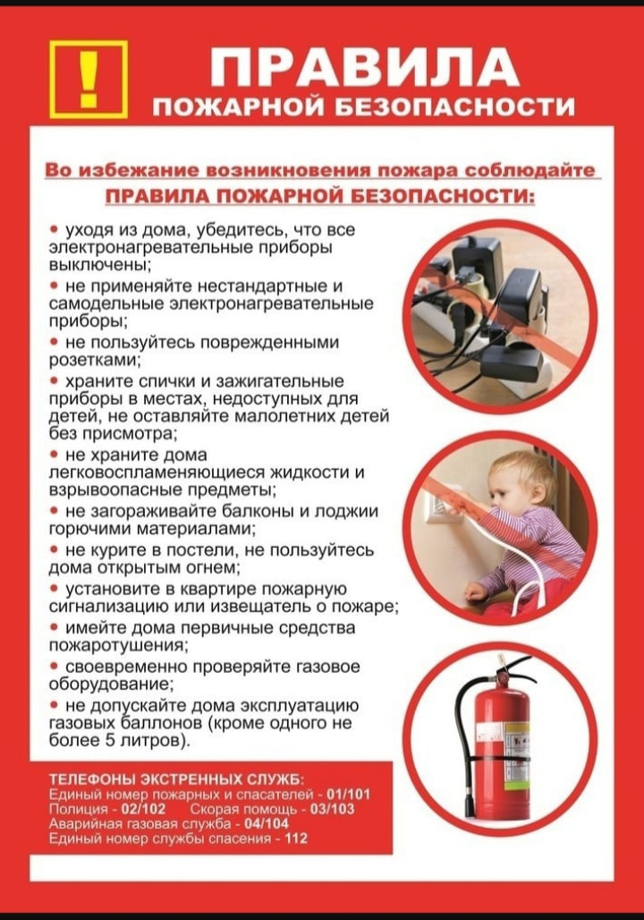

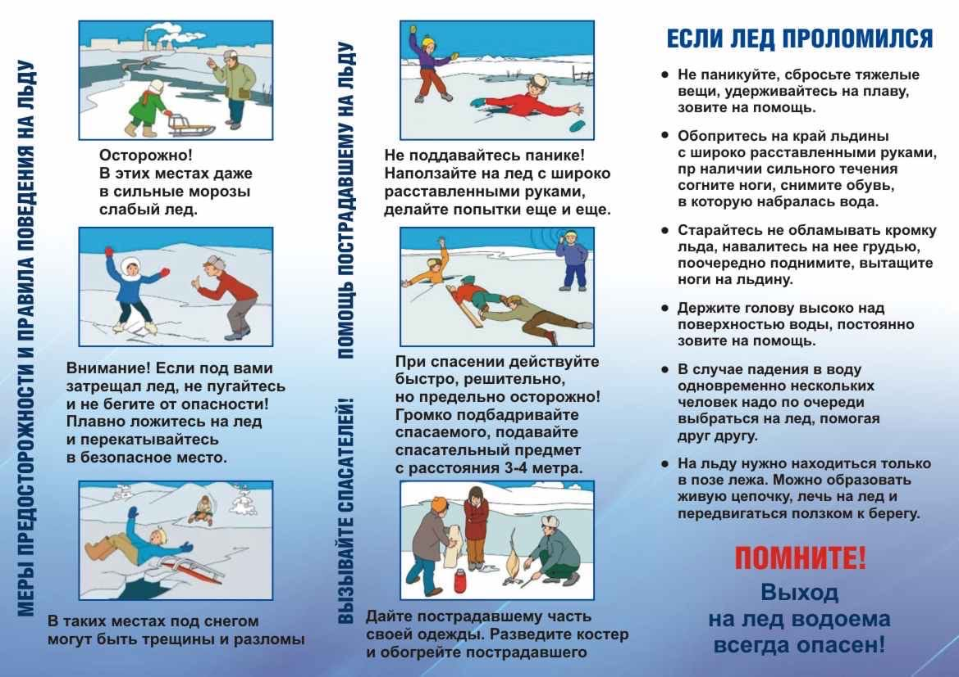

**Редакционный совет: Адрес: Тираж: 10 экземпляров**

**Букреева С.А. 633182, с.Вьюны,**

**Гревцова И.Г. Колыванского района, Новосибирской области**

**Бикинеева В.М. ул. Советская № 7, тел. 32-340**

**Ефимова В.Н.**

**Мальцева А.Н.**